中国大学生计算机设计大赛



软件开发类作品文档简要要求

作品编号：2025071223

作品名称：“夕阳”养老院管理应用

作　　者：张利飞、何洁、赵晓英、王文豪

版本编号：V0.0.1

填写日期：2025.5.9

填写说明：

1. 本文档适用于所有涉及软件应用与开发类的各个小类作品，包括：（1）Web应用与开发（2）管理信息系统（3）移动应用开发（非游戏类）（4）算法设计与应用（5）企业赛项；
2. 本文档为简要文档，不宜长篇大论，需简明扼要，建议设计二级目录，逻辑性强；
3. 一级标题采用二号黑体，居中，二级标题采用三号黑体，靠左，根据需要可以设计三级标题，正文一律用五号宋体；
4. 提交文档时，以PDF格式提交本文档；
5. 本文档内容是正式参赛内容组成部分，务必真实填写。如不属实，将导致奖项等级降低甚至终止本作品参加比赛。
6. 项目中涉及应用人工智能大模型的内容，务必在各个部分说明清楚。

目 录

第一章 需求分析 3

第二章 概要设计 3

2.1 系统功能模块划分 3

2.2 模块层次结构 3

2.3 模块调用关系 4

2.4 主要模块接口设计 5

2.4.1 用户管理模块 5

2.4.2 老人信息管理模块 6

第三章 详细设计 7

3.1 数据库ER图 7

3.2 核心界面流程 8

3.3 认证流程 9

第四章 测试报告 9

第五章 安装及使用 9

第六章 项目总结 10

3.1 技术难点与解决方案 10

3.2 升级方向 10

参考文献 10

# 需求分析

GoldenYearsManager养老院管理系统旨在解决传统养老机构信息化程度低、管理效率不高的问题。目标用户为中小型养老机构，提供完整的老人信息管理、护理计划和记录功能。系统主要功能包括：1)用户权限管理；2)老人健康档案维护；3)护理计划制定与跟踪；4)日常护理记录。系统采用JWT认证保障安全性，MySQL数据库确保数据可靠性。前端采用Vue3实现响应式界面，后端使用FastAPI提供高效API服务。

# 概要设计

## 2.1 系统功能模块划分

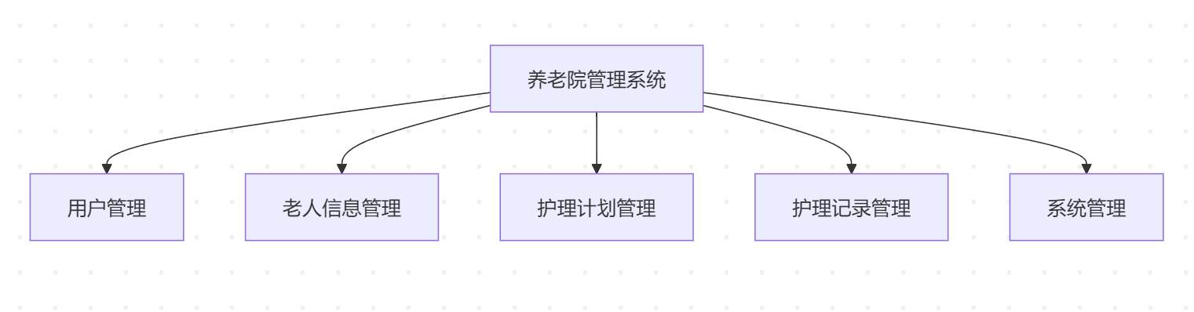

## 2.2 模块层次结构

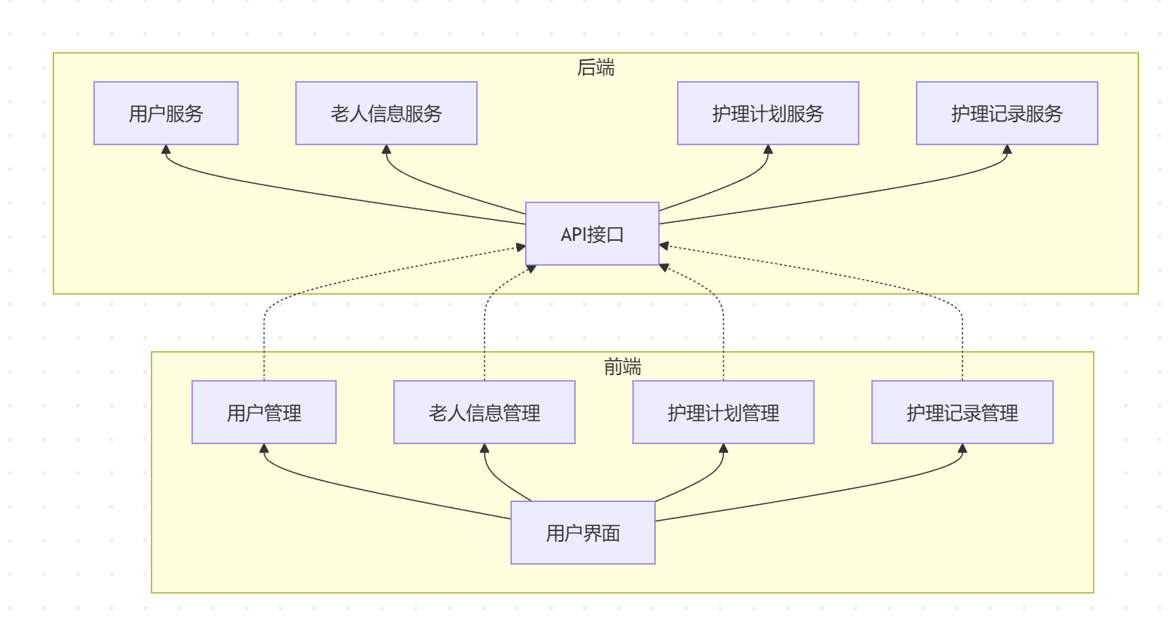

## 2.3 模块调用关系

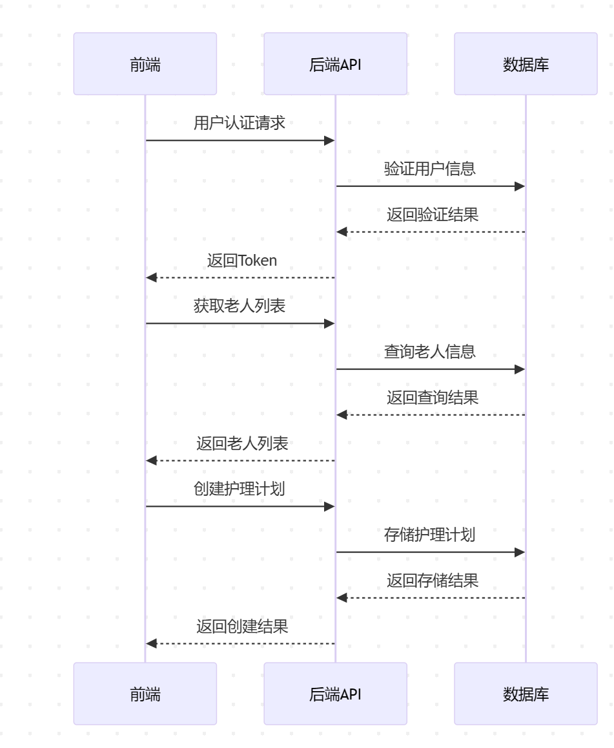

## 2.4 主要模块接口设计

### 2.4.1 用户管理模块

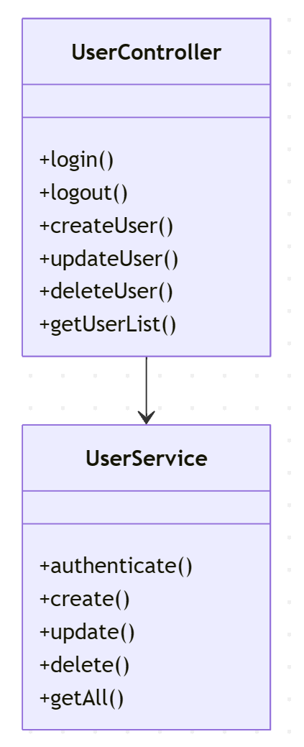

### 2.4.2 老人信息管理模块

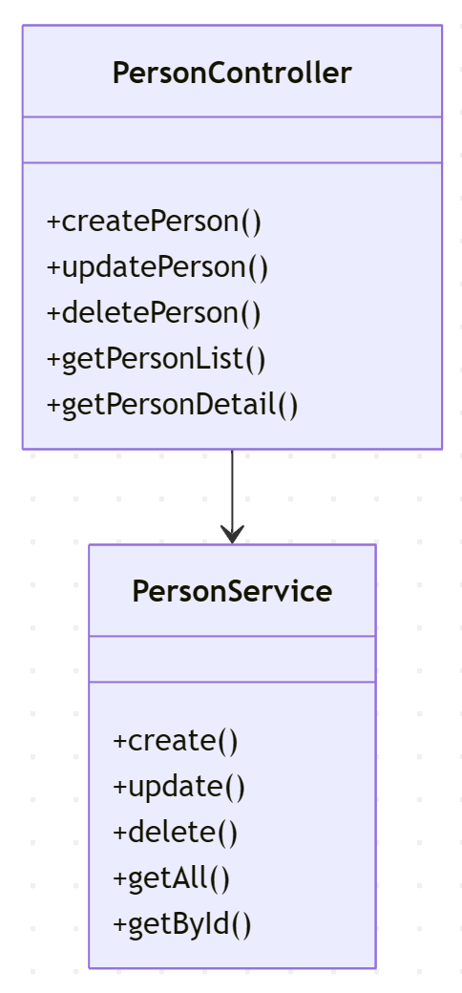

# 详细设计

## 3.1 数据库ER图

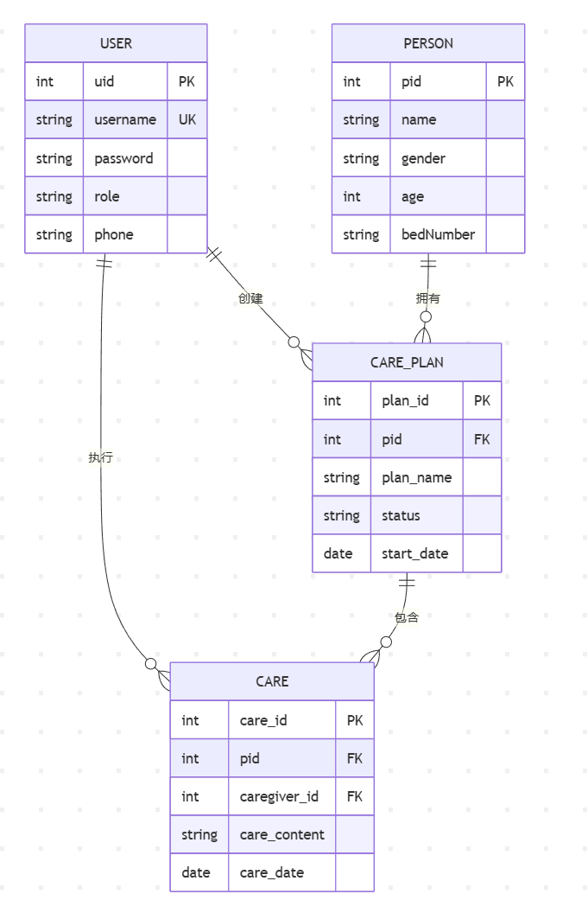

## 3.2 核心界面流程

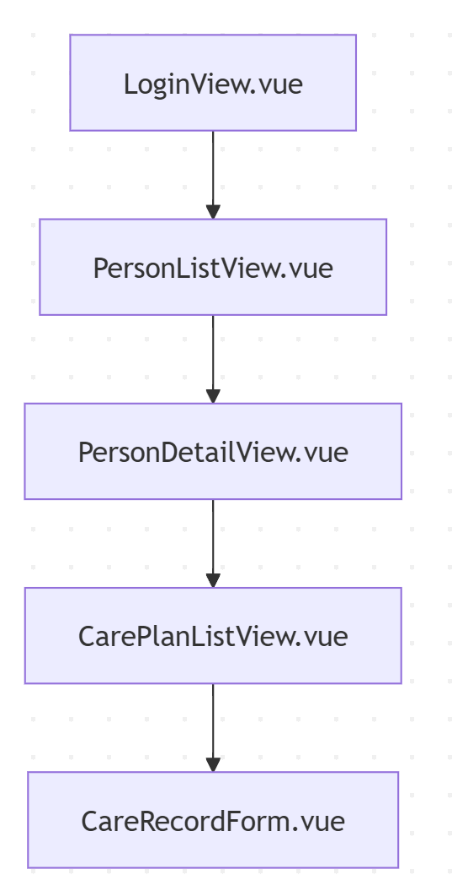

## 3.3 认证流程

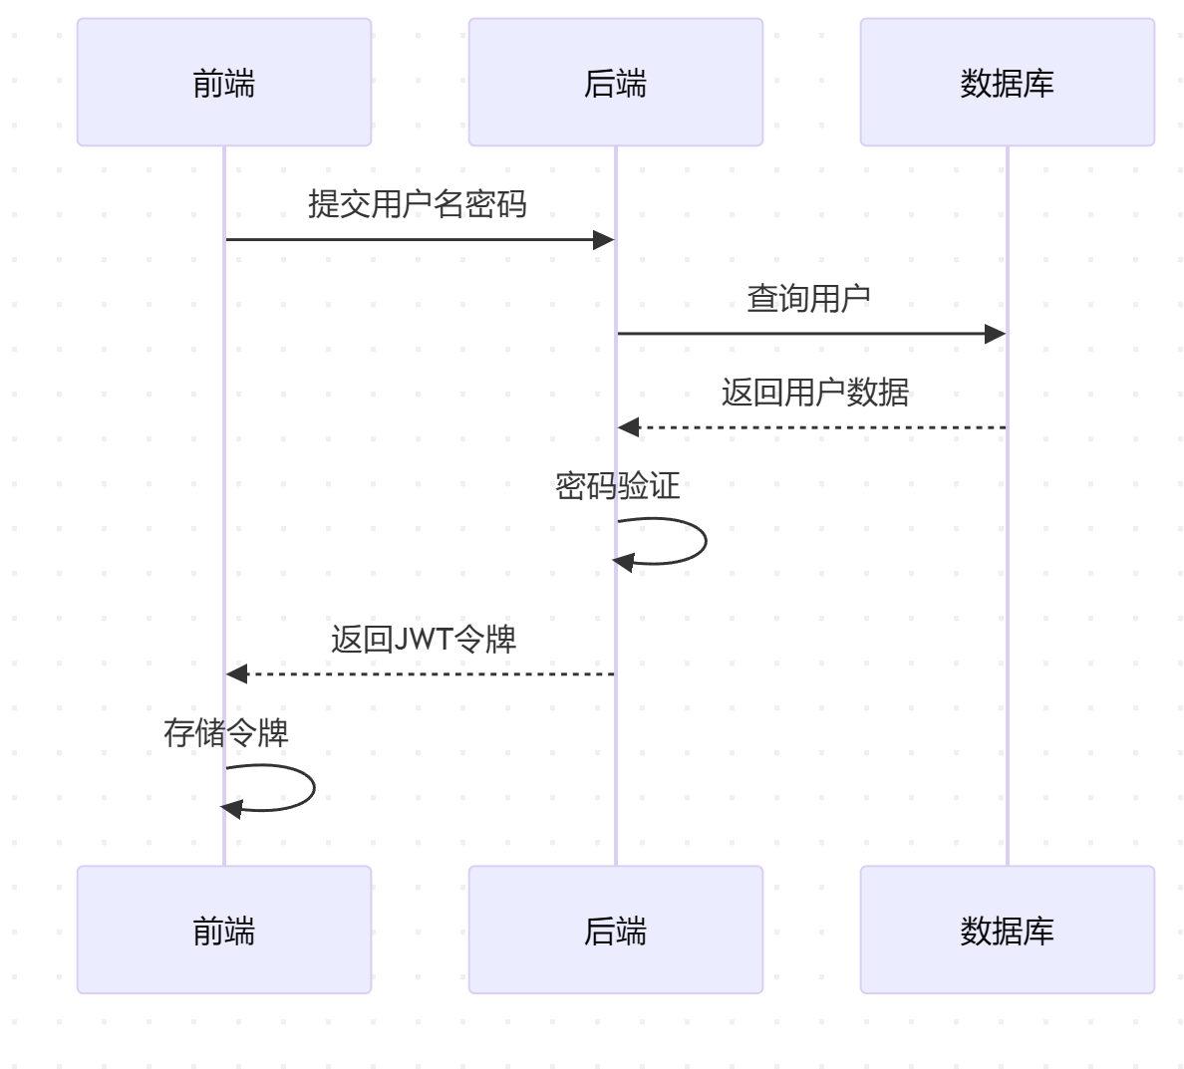

# 测试报告

功能测试 – 局部输入框在输入内容后任然会提示请输入，通过审查发现变量命名问题引发，输入框蛇形变量，规则小驼峰，已修复

功能测试 – 结束时间可以早于开始时间，原因未加规则，加入规则，已修复

# 安装及使用

将项目下载到本地，先进入backend文件夹，打开main.py，将的值改为

然后执行

即可启动后端api，然后进入GoldenYearsManager前端文件夹，修改, 将baseURL改为你的api服务域名

开始构建，然后将dist目录的文件移动到Apache或nginx的目录下并进行配置即可

# 项目总结

* 采用模块化开发方式，按功能模块迭代实现
* 自定API规范，确保前后端一致性

## 3.1 技术难点与解决方案

1. 前后端联调效率

* 痛点：单人开发需频繁切换前后端工作
* 方案：优先后端代码，使用Hapydev进行API测试，然后根据API进行前端开发

1. 部署复杂度

* 痛点：后端部署需要繁琐的设置
* 方案：使用Docker Compose一键部署环境

## 3.2 升级方向

1. 添加出院显示
2. 添加提醒功能
3. 到计划结束时间后自动标记
4. 进行多端适配
5. 增加小程序功能
6. 打包为软件包，抛弃web加载以加快首次加载速度
7. 护理计划推荐
8. 异常预警
9. 数据分析报表

# 参考文献